Chapitre 1 : Outils pour la physique

1. **La proportionnalité (rappel)**

Ecrire une synthèse du chapitre 18 page 207

1. **Propriété graphique**

Question : Le périmètre d’un carré est-il proportionnel à la longueur de son côté ?

* *Laissez une page après cette question pour que l’on y réponde en classe.*

Propriété : Si une situation est une situation de proportionnalité, alors les points de sa représentation graphique sont **alignés** avec **l’origine** du repère.

Réciproque : Si les points d’une représentation graphique sont alignés avec l’origine du repère, alors ces points représentent une situation de **proportionnalité**.

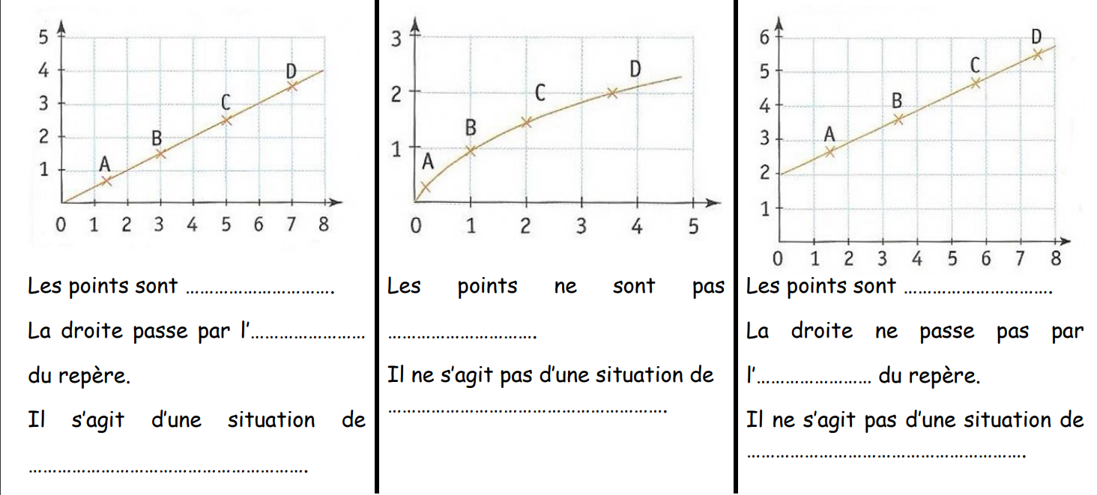***Exemples :*** Les situations suivantes traduisent-elle une situation de proportionnalité ?

proportionnalité.

proportionnalité.

origine

alignés

proportionnalité.

alignés

origine

proportionnalité.

alignés

1. **Les pourcentages**

Ecrire une synthèse du chapitre 18 page 209 (seulement le *3) Appliquer un pourcentage*)